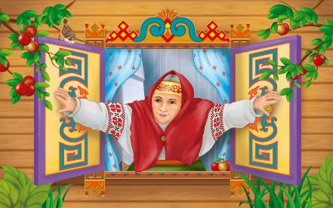

Викторина «В гостях у сказки»

У каждого человека есть любимая сказка. И слышим мы их с детства, как слушали их наши мамы и папы, бабушки и дедушки. Слушая и читая сказку, мы попадаем в волшебный мир, где происходят чудеса, где добро всегда побеждает зло, а дружба помогает преодолеть все трудности. Сказки сопровождают нас всю жизнь.
Сегодня, в нашу группу «Ягодки» к нам пришла тётушка сказочница и в игровой форме провела викторину по сказкам.
Ребята с большим удовольствием участвовали в викторине, отгадывали загадки, отвечали на вопросы сказочницы, были активны и эмоциональны в узнавании сказочных предметов из «Волшебного сундучка». Ребята активно вспоминали сказки и сказочных героев, играли в игры, отдыхали вместе со сказкой.
Затем, сказочница подарила деткам красочные, интересные книги.

Ситникова И.П., воспитатель

